**Università degli Studi “G. d’Annunzio”**

**Dipartimento di Lettere, Arti e Scienze Sociali**

Laurea Magistrale Beni Archeologici e Storico-Artistici

**Corso di Storia dell’arte moderna nei paesi europei**

**(Prof. Aurigemma)**

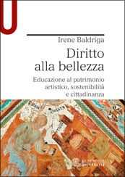

Martedì 24 aprile 2018 ore 14.30 (Aula Cesid)

**Irene Baldriga**

(Presidente Associazione Nazionale Insegnanti di Storia dell’Arte-ANISA, Dirigente Staff Nazionale Associazione Nazionale Dirigenti e Alte professionalità della scuola)

presenta il volume

***Diritto alla bellezza.***

***Educazione al patrimonio artistico, sostenibilità e cittadinanza***

Il seminario è rivolto a tutti i docenti di Storia dell’arte, agli studenti della LM BASA, ai dottorandi e agli iscritti al percorso PeF24 afferenti all’ambito storico-artistico e architettonico. La prof. Baldriga introdurrà inoltre al suo manuale *Dentro l’arte. Contesto, metodo, confronti*.